**調査漁具の紹介：三枚網**

刺網は魚を網目に刺させたり、からませて獲る漁法です。三枚網はこの刺網に分類される漁具で、大きな目合の網の内側に、小さな目合の網を間にはさむ三重構造となっています。当協会の調査で用いている漁具は、網の長さ約260m、網丈約9m、網の目合は内網10cm、外網23cmとなっています。操業は漁船2隻で行い、調査海域に着くと、網を積んでいる1隻が網を円形に広げるように投入します。その後、別の１隻が囲んだ網の内に入り2隻で網の内側の水面を竹竿で叩いて魚を脅かして、網にからませます（図１、２）。

羽田空港C滑走路沖の三枚網調査では、過去10年間（H24～R3年）に魚類29種、甲殻類8種、貝類1種が採捕されました。魚類で最も多く獲れたのはコノシロで全体の73％を占めています。次いでヒイラギ、ボラ、シログチ、マルタの順となっています（図３、４）。また、ガザミやモクズガニなどの甲殻類が網に絡まって採捕されることがあります。

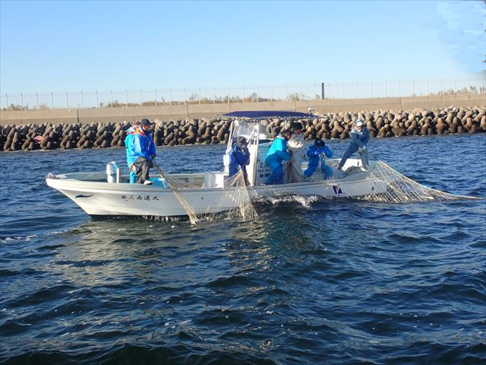



図1　三枚網調査の模式図

図2　羽田沖での調査操業風景

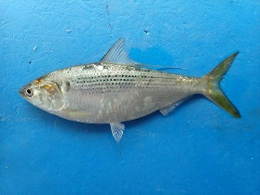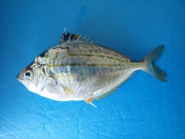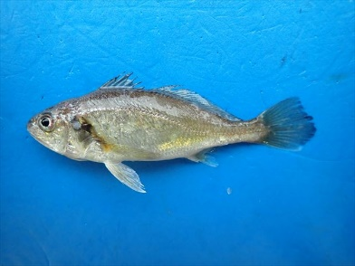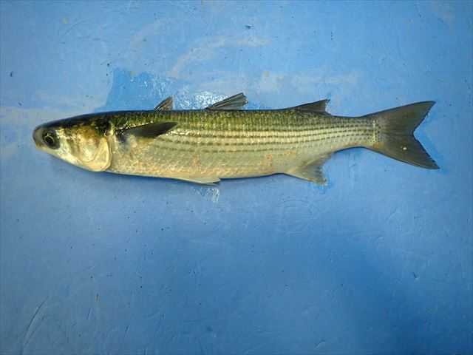

シログチ

ボラ

コノシロ　　　　ヒイラギ

図３　三枚網で採捕された魚種の組成（平成24年～令和3年） 図４　採捕される魚類（上位４種）